Отдел образования администрации
Пензенского района Пензенской области
муниципальное бюджетное общеобразовательное учреждение
средняя общеобразовательная школа им. М.Ю. Лермонтова с. Засечное

Прибор для измерения тока, основанный на выделяющемся при его протекании тепле

Выполнил ученик 10Б класса
МБОУ СОШ им. М. Ю. Лермонтова с. Засечное
Кулаков Дмитрий, 19.06.2003г.р.
Руководитель: Курганова Е.Н.,
учитель физики

с. Засечное, 2020

Содержание
1.Введение
2.Теоретическая часть
2.1. Амперметр
2.2. Виды амперметров
2.3. Устройство амперметра
2.4. Принцип работы
3.Экспериментальная часть
4.Практическая часть
5.Заключение
6.Литература

1.Введение

Я, Кулаков Дмитрий, хочу представить прибор для измерения тока, основанный на выделяющемся при его протекании тепле, и думаю, он будет интересен для людей, выполняющих какую-либо работу, связанную с электричеством или с радиотехникой. Покажу возможности использования этого прибора.
Целью исследовательской работы является создание прибора для измерения тока, основанный на выделяющемся при его протекании тепле; определить систематическую и случайную погрешность, а также границы применимости метода измерений
Для достижения цели, мною были поставлены следующие задачи:
1. Изучить литературу по данной теме.
2. Выбрать необходимые компоненты для сборки
3. Составить схему соединения различных элементов конструируемого устройства
4. Произвести сборку панели
4. Собрать корпус для электроники из подручных средств в домашних условиях, определить способ крепления.
5.Экспериментально проверить работу прибора
6.Сделать вывод о работоспособности получившегося прибора и возможностях его применения
В исследовательской работе я использовал теоретический метод (изучение, анализ, обобщение литературы), практический (изготовление панели), интерпретационный (анализ полученных результатов).

2. Теоретическая часть
Для определения потребления электрической энергии с учетом эксплуатации потребителей в разных режимах, необходимы электрические измерительные приборы, способные выполнить измерение параметров тока.
Для измерения величины тока в цепи используют специальные приборы, называемые амперметрами.
Амперметр- это измерительный прибор для определения силы тока, измеряемой в амперах. В соответствии с возможностями прибора, его шкала имеет градуировку, обозначающую микроамперы, миллиамперы, амперы или кило-амперы. Для проведения измерений, производится последовательное включение амперметра в электрическую цепь с тем участком, где необходимо измерить силу тока. Чтобы увеличить пределы измерений, производится включение амперметра через шунт или трансформатор. Наиболее распространенной является схема амперметра, где движущаяся стрелка совершает поворот на такой угол наклона, который пропорционален величине измеряемой силы.
Виды амперметров: по своему действию все амперметры разделяются на электромагнитные,
магнитоэлектрические,
тепловые,
электродинамические,
детекторные,
индукционные,
фото- и термоэлектрические.
Все они предназначены для измерения силы постоянного или переменного тока. Среди них, наиболее чувствительными и точными, являются электродинамические и магнитоэлектрические амперметры. Во время работы магнитоэлектрического амперметра, создается крутящий момент, через взаимодействие между полем в постоянном магните и током, проходящим через обмотку рамки. С этой рамкой и соединяется стрелка, движущаяся по шкале. Поворот стрелки осуществляется на величину угла, пропорциональную силе тока.
Устройство амперметра. В состав электродинамического амперметра входят подвижная и неподвижная катушки, соединенные последовательно или параллельно. Токи, проходящие через катушки, взаимодействуют между собой, в результате чего происходит отклонение подвижной катушки, с которой соединяется стрелка. При включении в электрический контур, осуществляется последовательное соединение амперметра с нагрузкой. В случае большой силы тока или высокого напряжения, соединение производится через трансформатор.
Принцип работы. Упрощенная классическая схема амперметра работает следующим образом. Параллельно с постоянным магнитом на оси кронштейна устанавливается стальной якорь со стрелкой. Постоянный магнит, воздействуя на якорь, придает ему магнитные свойства. При этом, расположение якоря проходит вдоль силовых линий, которые также проходят вдоль магнита. Такое положения якоря соответствует нулевому положению стрелки на шкале прибора. При прохождении тока батареи или генератора по шине, вокруг нее происходит возникновение магнитного потока. Его силовые линии в месте нахождения якоря, перпендикулярны с силовыми линиями в постоянном магните. Создаваемый электрическим током магнитный поток, воздействует на якорь, стремящийся к повороту на 90 градусов. Повернуться относительно исходного положения ему мешает поток, образующийся в постоянном магните. От того, какой величины и направления электрический ток, проходящий по шине, зависит степень взаимодействия двух магнитных потоков. На такую же величину происходит и отклонение стрелки по шкале, от нулевого деления.

Все описанные ранее электроизмерительные приборы действуют на принципе электромагнитной индукции и пригодны для измерения постоянного и переменного тока с частотой порядка 50 периодов в секунду. При увеличении частоты, самоиндукция обмотки прибора и находящиеся внутри катушки металлические части начинают сильно сказываться на точности показаний таких приборов. Влияют на точность показаний таких приборов и большие потери энергии, которые быстро возрастают с увеличением частоты тока.
Кроме электромагнитных измерительных приборов, существуют так называемые тепловые измерительные приборы. Вы знаете, что если по проводнику, имеющему некоторое сопротивление, пропустить электрический ток, то проводник, в зависимости от силы тока, нагреется. Нагревшись же, проводник несколько удлинится. Удлинение проводника, в зависимости от силы пропускаемого через него тока, будет меняться и тем самым показывать, какой силы ток пропущен через него. На этом принципе и основана работа тепловых электроизмерительных приборов.
Особая ценность тепловых электроизмерительных приборов, помимо простоты их изготовления, состоит в том, что они пригодны для измерения токов высокой частоты, то есть для измерения радио-токов.
К недостаткам таких приборов относятся: неравномерность шкалы, так как при увеличении силы тока проводник нагревается сильнее и удлиняется. Поэтому в начале шкала такого -прибора имеет мелкие деления, а в конце—более крупные. Тепловые приборы чувствительны к перегрузке: если через прибор пропустить ток больший, чем тот, на который рассчитан прибор, то нить перегорит. Самым существенным недостатком тепловых приборов является влияние на них температуры окружающей среды. С изменением температуры стрелки тепловых приборов сходят с нуля. Но если учесть, что неравномерность шкалы абсолютно не отражается на качестве работы прибора и, тем более, на точности измерений, что всякий прибор при перегрузке может испортиться, а последний недостаток —влияние внешней температуры, можно устранить специальным устройством, регулирующим показание нуля, то при простоте изготовления и дешевизне прибора есть смысл сделать его для своей лаборатории.
Измерения токов всегда сопровождаются погрешностью, обусловленной сопротивлением используемого средства измерений. Включение в исследуемую цепь средства измерений искажает режим этой цепи. Например, включение амперметра в цепь приведет к тому, что вместо тока, который протекал в этой цепи до включения амперметра, пойдет ток, обусловленный сопротивлениями цепи и амперметра. Погрешность тем больше, чем больше сопротивление амперметра
4. Практическая часть
Оборудование: Arduino nano, ds18b20, амперметр, источник питания, лампа накаливания, мотор постоянного тока.
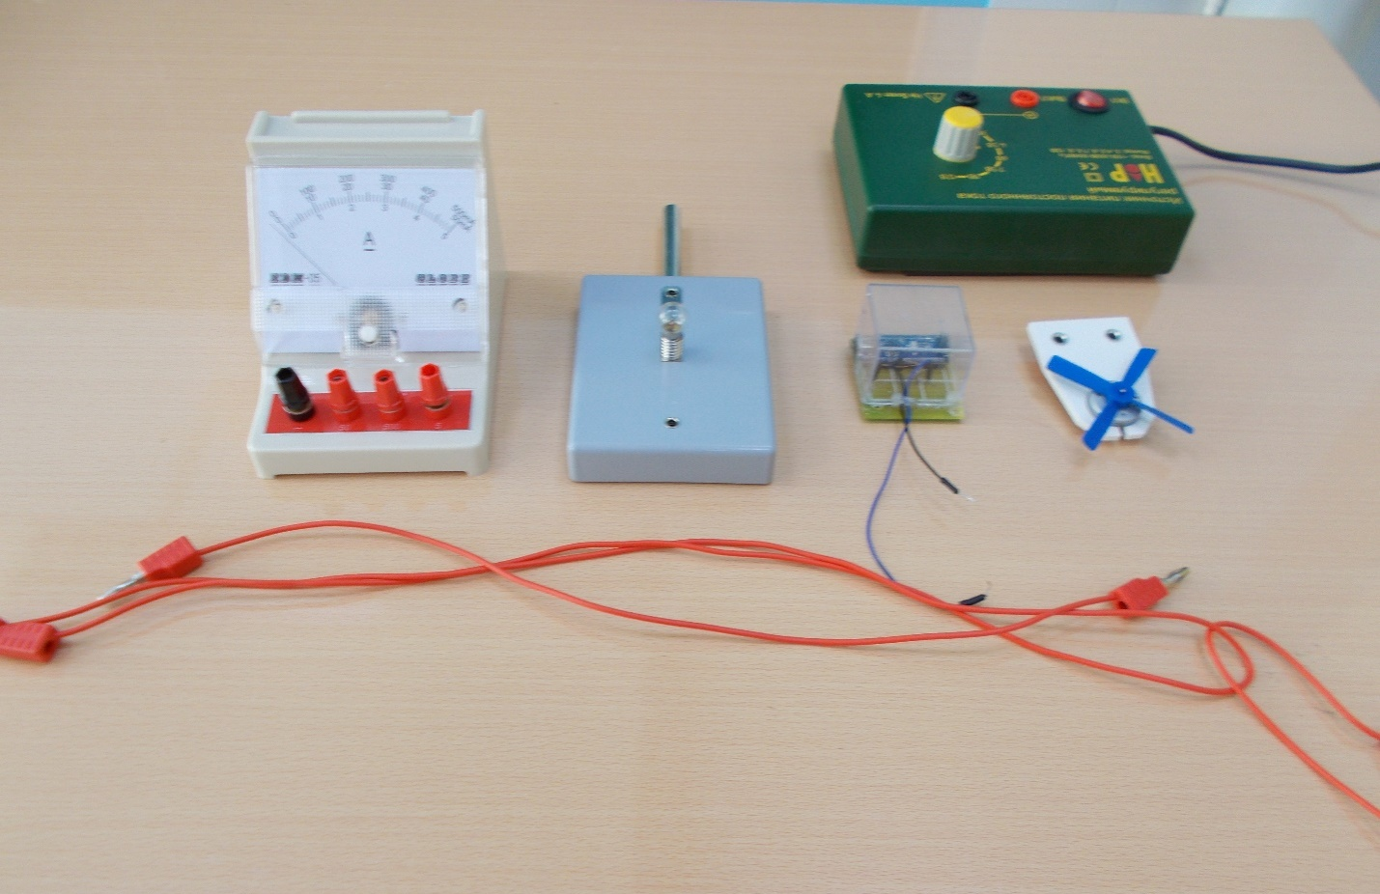

Порядок выполнения:
- Сборка термометра на Arduino.
- Проведение обмотки медной проволоки вокруг датчика.
- Фиксирование измерений температуры проволоки с током в цепи.
- Вывод.

При использовании популярного цифрового датчика температуры DS18B20 в различных устройствах я обнаружил, что при определенных условиях использования датчика по прошествии некоторого времени (около 1 минуты) после включения устройства показания температуры немного повышаются. Очевидно, что, если электронный компонент потребляет определенный ток, значит, должна выделяться некоторая мощность, которая будет приводить к нагреву.

Именно поэтому точность измерений в моём устройстве не будет постоянной. Также погрешность датчика меняется с температурой окружающей среды.
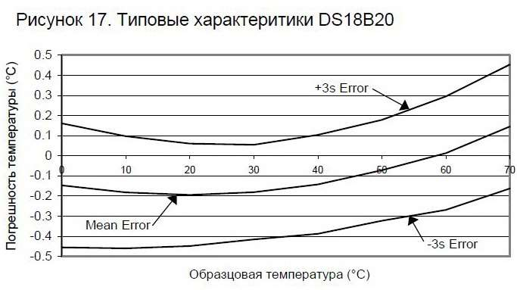

Вся конструкция амперметра помещена в пластиковый короб (размер короба примерно 4.5х4.5х3.5 см). Это было сделано для того, чтобы минимизировать изменение температуры датчика за счет движения воздуха в помещении.
Для показания температуры проводников в цепи использовалась медная проволока (поперечное сечение 0,5 мм). Все измерения выводятся непосредственно на монитор компьютера с программным обеспечением, написанным среде программирования Processing.
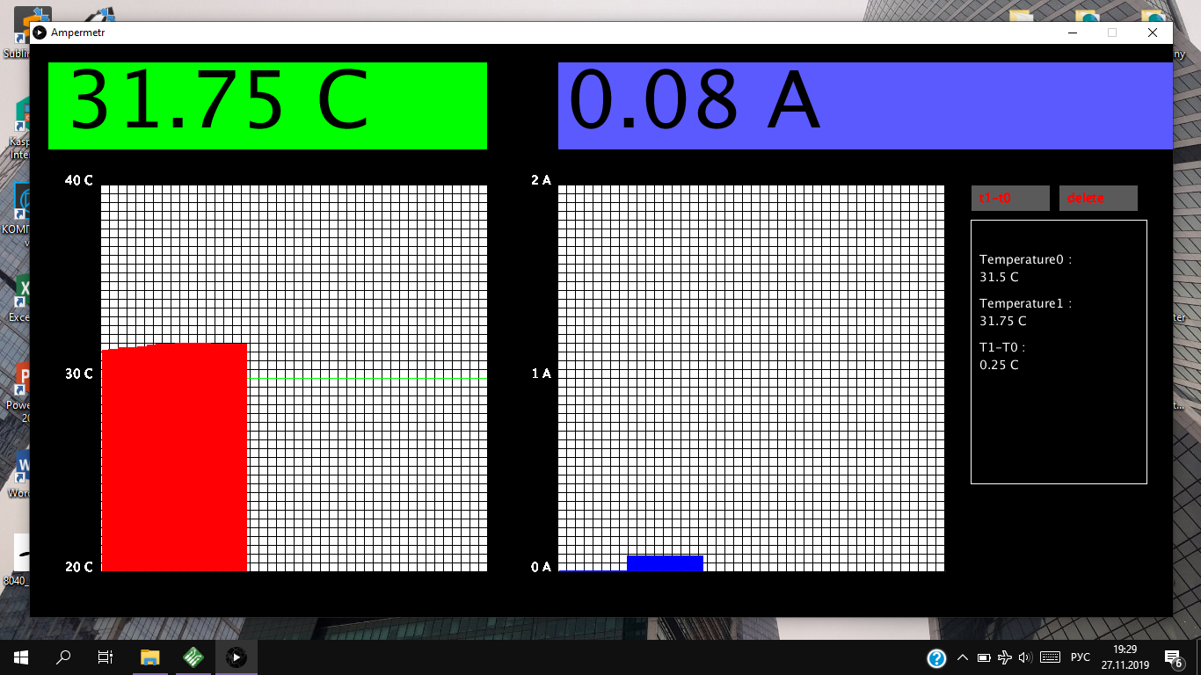

Программный код
import processing.serial.*;
Serial myPort;
float temperature=0.0000;
int x=0;
int n=0;
int n1=0;
int r=0;
int g=0;
int kol=0;
int kol1=0;
float t=0;
float t2=0;
float y;
float y1;
float amper;
void setup(){
background(0);
size(1300, 652);
String portName = Serial.list()[0];
myPort = new Serial(this, portName, 9600);
myPort.bufferUntil('\n');
fill(255);
stroke(0);
rect(80, 160, 440, 440);
while(r+80<530){
r+=10;
line(80+r,600, 80+r,160);
line(80,600-r, 520,600-r);}
stroke(0,255,0);
line(81,380, 519,380);
stroke(0);
r=0;
rect(600, 160, 440, 440);
while(r+80<530){
r+=10;
line(600+r,600, 600+r,160);
line(600,600-r, 1120,600-r);}
stroke(0,255,0);
line(81,380, 519,380);}
void draw() {
x++;
fill(0,255,0);
if ( myPort.available() > 0) {
temperature = float(myPort.readStringUntil('\n'));
//println();
y=map(temperature*1000,20000,40000,600,160);
y1=map(amper,0,2,600,160);}
textSize(90);
stroke(0);
rect(20, 20, 500, 100);
fill(90,90,255);
rect(600, 20, 700, 100);
fill(255,0,0);
textSize(14);
text("t1-t0", 1080, 180);
text("delete", 1180, 180);
fill(90);
kol=0;
rect(1070, 160, 90, 30);
rect(1170, 160, 90, 30);
for(int v=160;v<=160+30;v++)
for(int x=1070;x<=1070+90;x++)
if((mouseX==x)&&(mouseY==v)){
fill(150);
rect(1070, 160, 90, 30);
kol=1;}
else {
fill(255,0,0);
textSize(14);
text("t1-t0", 1080, 180);}
kol1=0;
for(int v=160;v<=160+30;v++)
for(int x=1170;x<=1170+90;x++)
if((mouseX==x)&&(mouseY==v)){
fill(150);
rect(1170, 160, 90, 30);
kol1=1;}
else text("delete", 1180, 180);
if((mousePressed==true)&&(kol1==1)){
t=0;
t2=0;}
if((mousePressed==true)&&(kol==1))g++;
else g=0;
if((mousePressed==true)&&(kol==1)&&(g<2)&&(t==0))t=temperature;
if((mousePressed==true)&&(kol==1)&&(t>0))t2=temperature;
fill(0);
stroke(255);
rect(1070, 200, 200, 300);
fill(255);
textSize(14);
text("Temperature0 :", 1080, 250);
text(t+" C", 1080, 270);
text("Temperature1 :", 1080, 300);
text(t2+" C", 1080, 320);
text("T1-T0 :", 1080, 350);
text(t2-t+" C", 1080, 370);
fill(0);
textSize(90);
text(amper+" "+"A", 610, 95);
text(temperature+" "+"C", 40, 95);
amper=(((t2-t)*0.04)/0.125);
if(x==1){
x=0;
n+=1;
n1+=1; }
fill(255);
textSize(14);
text(30+" "+"C", 40, 160+(440/2));
text(40+" "+"C", 40, 160);
text(20+" "+"C", 40, 160+440);
text(0+" "+"A", 570, 160+440);
text(1+" "+"A", 570, 160+(440/2));
text(2+" "+"A",570, 160);
if(temperature!=0)
if(y<608){
stroke(255,0,5);
line(81+n,599, 81+n,y);
if(n+80==80+439){
n=0;
r=0;
stroke(0);
rect(80, 160, 440, 440);
while(r+80<530){
r+=10;
line(80+r,600, 80+r,160);
line(80,600-r, 520,600-r);
}
stroke(0,255,0);
line(81,380, 519,380);}}
else n=0;
if((y1!=0)&&(y1<608)){
stroke(0,0,255);
line(601+n1,599, 601+n1,y1);
if(n1+600>600+439){
fill(255);
stroke(0);
rect(600, 160, 440, 440);
n1=0;
r=0;
while(r+80<530){
r+=10;
line(600+r,600, 600+r,160);
line(600,600-r, 1120,600-r);
}}}}

5.Заключение

В результате проделанной работы мне удалось изготовить и представить прибор для измерения тока, основанный на выделяющемся при его протекании тепле. Данный прибор представляет собой переносной вариант, он может быть помещен в школьный портфель или в рюкзак, что очень удобно при транспортировке. Также мною была предпринята успешная попытка решения проблемы отвода тепла при нагревании.
Перспективы: в дальнейшем я планирую сделать вольтметр

